**UCHWAŁA NR XXV/106/20**

**RADY GMINY ORCHOWO**

z dnia 30 stycznia 2020r.

**w sprawie zaliczenia działek nr ew. 42/1 i 64/2 położonych w miejscowości Różanna,   
w gminie Orchowo, do kategorii drogi gminnej.**

Na podstawie art. 7 ust. 1 i 2 ustawy z dnia 21 marca 1985 r. o drogach publicznych   
(tekst jednolity Dz. U. z 2018 roku, poz. 2068 ze zm.) oraz art. 18 ust. 2 pkt 15 oraz art. 40 ust. 1 ustawy z dnia 8 marca 1990 r. o samorządzie gminnym (tekst jednolity Dz. U. z 2019 roku, poz. 506 ze zm.) Rada Gminy Orchowo uchwala, co następuje:

**§ 1.** Po zasięgnięciu opinii Zarządu Powiatu Słupeckiego wyrażonej uchwałą Nr 119/2020   
z dnia 3 stycznia 2020 roku w sprawie wyrażenia opinii dotyczącej zaliczenia działek   
w miejscowości Różanna do drogi gminnej, zalicza się do kategorii drogi gminnej drogę położoną na nieruchomościach oznaczonych numerami ewidencyjnymi gruntów: 42/1 i 64/2 w obrębie 0010 Różanna, w gminie Orchowo.

**§ 2.** Szczegółowe położenie nieruchomości wymienionych w § 1 jest oznaczone na załączniku graficznym do niniejszej uchwały.

**§ 3.** Uchwała wchodzi w życie po upływie 14 dni od dnia jej ogłoszenia w Dzienniku Urzędowym Województwa Wielkopolskiego.

**Przewodnicząca Rady Gminy**

**Orchowo**

**Anna Kosiak**

**Załącznik graficzny**

**do Uchwały Nr XXV/106/20**

**Rady Gminy Orchowo**

**z dnia 30 stycznia 2020r.**

Różanna nr ew. 64/2:

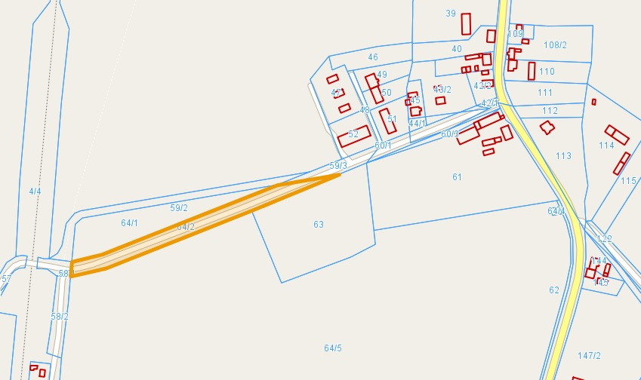

Różanna nr ew. 42/1:

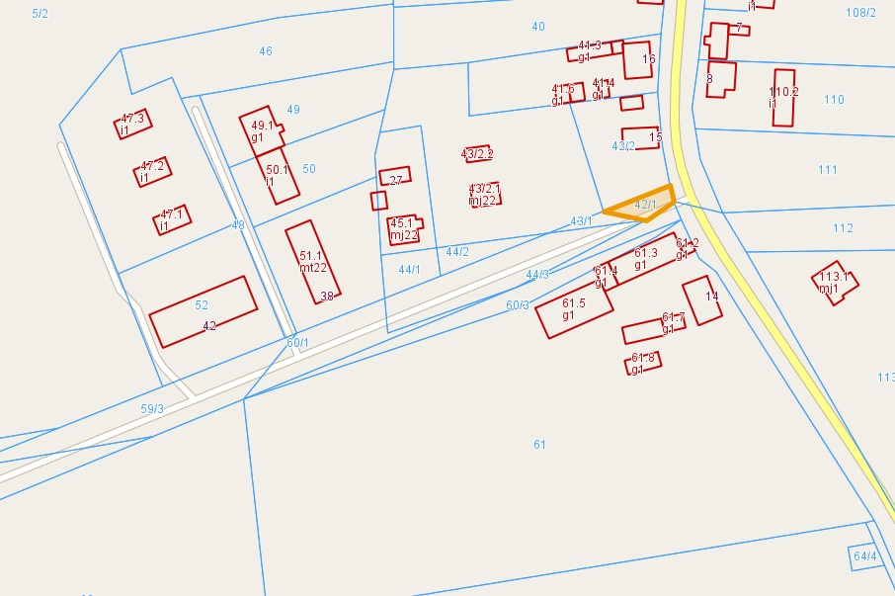

**UZASADNIENIE**

**DO UCHWAŁY NR XXV/106/20**

**RADY GMINY ORCHOWO**

z dnia 30 stycznia 2020r.

**w sprawie zaliczenia działek nr ew. 42/1 i 64/2 położonych w miejscowości Różanna,   
w gminie Orchowo, do kategorii drogi gminnej.**

Dnia 6 sierpnia 2019 roku Gmina Orchowo nieodpłatnie nabyła umową przeniesienia prawa własności od Skarbu Państwa – Krajowego Ośrodka Wsparcia Rolnictwa, dwie działki gruntu oznaczone nr ew. 42/1 o pow. 0,0143 ha oraz nr ew. 64/2 o pow. 0,4923 ha, położone w obrębie ewidencyjnym miejscowości Różanna, w gminie Orchowo.

Podstawę nieodpłatnego przekazania przedmiotowych nieruchomości stanowił przepis art. 24 ust. 5c ustawy z dnia 19 października 1991 roku o gospodarowaniu nieruchomościami rolnymi Skarbu Państwa z rygorem wynikającym z art. 24 ust. 5a tej ustawy. Kolejną podstawą nieodpłatnego przejęcia działek przez gminę były: uchwała nr LIII/256/2018 Rady Gminy Orchowo z dnia 21 czerwca 2018 roku w sprawie nieodpłatnego przejęcia nieruchomości do zasobu mienia komunalnego Gminy Orchowo oraz wyrażenia zamiaru zaliczenia przedmiotowej działki gruntu do kategorii dróg gminnych oraz uchwała nr LIII/257/2018 Rady Gminy Orchowo z dnia 21 czerwca 2018 roku w sprawie nieodpłatnego przejęcia nieruchomości do zasobu mienia komunalnego Gminy Orchowo oraz wyrażenia zamiaru zaliczenia przedmiotowej działki gruntu do kategorii dróg gminnych – zawierające promesę zaliczenia działek do drogi gminnej w terminie 6 miesięcy od dnia przejęcia praw własności do nieruchomości.

Gmina Orchowo w dniu 27 sierpnia 2019 roku zwróciła się do Zarządu Powiatu Słupeckiego o wyrażenie zgody na zaliczenie działek o numerach ewidencyjnych 42/1 i 64/2 położonych w obrębie Różanna do kategorii dróg gminnych. Członkowie Zarządu jednogłośnie wyrazili pozytywną opinię w przedmiotowej sprawie uchwałą Nr 119/2020 Zarządu Powiatu Słupeckiego z dnia 3 stycznia 2020 roku w sprawie wyrażenia opinii dotyczącej zaliczenia działek w miejscowości Różanna do drogi gminnej.

W związku z powyższym podjęcie uchwały uważa się za uzasadnione i konieczne.